Setkání křesťanské mládeže - poutní místo Lechovice sobota 13. června 2009 v 16 hodin

„OBNOVTE SE
V DUCHU“

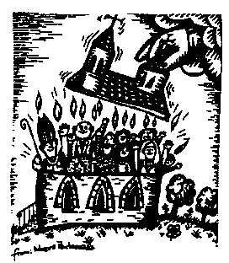
Host: P. Petr Karas

Program setkání:

* přivítání
* modlitba růžence
* mše svatá
* přestávka
* scénka, hra, svědectví
* adorace
* rozloučení

To vše za doprovodu hudební skupiny P.O.K.R.

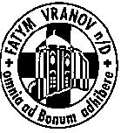
Kontakt pro dotazy, nabídku účasti na přípravě scénky, růžence, adorace nebo na zaslání článků do Zpravodaje AK, či jakoukoli jinou pomoc: otec Marek Dunda: 731 402 742, nebo 515 296 384 ŘKFÚ Fatym Vranov,

email: ainkarim@email.cz

